01.08.2023, 11:45

В Красномочикойском районе прошли благотворительные концерты детского ансамбля народной песни «Русская душа» из Верх-Усуглей Тунгокоченского района в поддержку участникам СВО
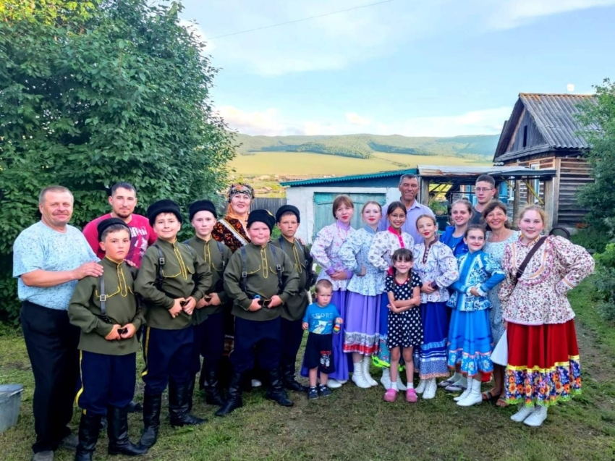
Второй год маленькие прихожане ансамбля народной песни «Русская душа» из Верх-Усуглей Тунгокоченского района под руководством старосты прихода Натальи Сергеевны Степановой проводят гастрольный тур по районам края.
В прошлом году благотворительная миссия заключалась в поддержке детей Донбасса и Луганска. Для них дети собрали 80.000 рублей!
А в этом году ансамбль «Русская душа» проехали по Забайкальскому краю, чтобы заработать денежку для помощи фронту.
Приехав к нам в Красночикойский район, дети дали 6 (!!!) концертов, некоторые с интервалом для отдыха и переезда в другое село всего один час !
Нагрузка для них была колоссальная, но порыв доброй патриотичной детской души и огромное желание помочь Бойцам давали силы!
Талантливое исполнение текстов, песен, стихов, обращенных к Воинам, их матерям, растрогали всех собравшихся зрителей. Зал плакал… и не хотел отпускать детей со сцены.
Огромная благодарность всем тем людям, кто встречали маленьких артистов на Чикойской земле.
Татьяна Васильевна и Алексей Петрович Андриевские радушно разместили весь коллектив -14 человек в своем хлебосольном доме.
Батюшка Игорь с прихожанами Прихода Петра и Павла, Батюшка Евстафий из Урлукского Монастыря тепло и радушно встретили деток в своих Храмах.
Сельские поселения, где проходили концерты: в Захарово, Коротково, Красном Чикое, Малоархангельске, Архангельском, Урлуке, организовали теплый прием!
Все принимавшие маленьких наших гостей обеспечили питанием ребятишек и вручали подарки.
Перед отъездом домой участники ансамбля «Русская Душа» передали письмо нашим Воинам с теплыми строками и благодарностью, с рассказом и о своем вкладе в Победу, а в приложении к письму
дети передали на счет помощи поддержки Красночикойских Воинов Земляков 94.000 рублей!
Прихожане наших Храмов добавили к этой сумме 6.000 рублей,
и общая сумма поддержки составила 100.000 рублей!!!
"После передачи мне данной помощи Бойцам я не могла сдержать слез. Плакала от гордости и благодарности к этим чудесным, искренним, талантливым, добрым детям, проехавшим более тысячи километров, протянувшим свои маленькие руки с такой большой суммой помощи. Дети учат нас, какими мы, взрослые, должны быть в беде. Дорогие наши добрые Ангелы, уважаемый руководитель, Наталья Сергеевна и вся Ваша команда!
От всего Красночикойского района - низкий Поклон! Ваше письмо будет размножено и вложено в каждую из посылок, которые в ближайшее время будут отправлены Бойцам!
Ну а Вашу денежную помощь, мы потратим по назначению, на жизнесберерегающий прибор для Бойцов! - говорит Юлия Куприянова, представитель штаба "Мы вместе! "
По материалам штаба "Мы вместе!
#Красночикойскийрайон
